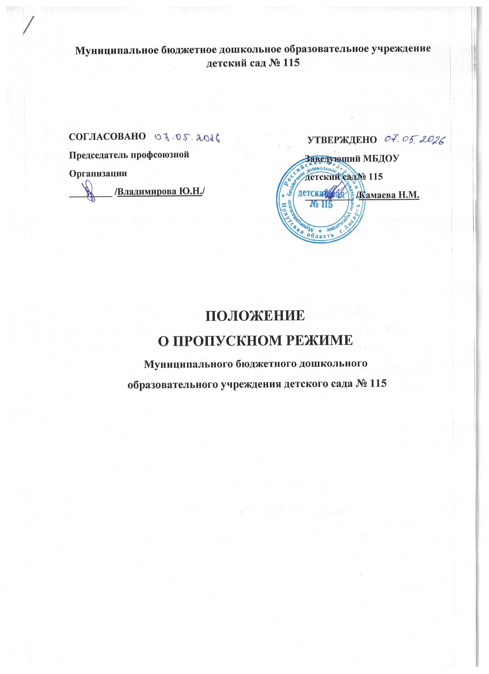

- ОБЩИЕ ПОЛОЖЕНИЯ

Настоящее положение о пропускном и внутриобъектовом режимах в Муниципальном дошкольном образовательном учреждении детский сад № 115 (далее - Положение) устанавливает организационно-правовые ограничения. Положение устанавливает порядок доступа работников, воспитанников, их родителей (законных представителей), иных посетителей на территорию и в здание МБДОУ № 115 (далее - ДОУ), вноса и выноса материальных средств, въезда и выезда автотранспорта, правила пребывания и поведения
1.2. Положение составлено в соответствии с Постановлением Правительства от 02.08.2019 г. № 1006 «Об утверждении требований к антитеррористической защищенности объектов (территорий) Министерства просвещения РФ и объектов (территорий), относящихся к сфере деятельности Министерства просвещения РФ, и формы паспорта безопасности этих объектов (территорий)», Федеральным законом от 06.03.2006 № 35 - ФЗ «О противодействии терроризму», Федеральным законом от 29.12.2012 № 273-ФЗ «Об образовании в РФ», Законом от 11.03.1992 г. № 2487-1 «О частной детективной и охранной деятельности в РФ», ГОСТ Р 58485 2024г. «Обеспечение безопасности образовательных организаций. Оказание охранных услуг на объектах дошкольных, общеобразовательных и профессиональных образовательных организаций. Общие требования».
1.3. Пропускной режим устанавливается в целях обеспечения прохода (выхода) работников, воспитанников и посетителей в здание детского сада, въезда (выезда) транспортных средств на территорию детского сада, вноса (выноса) материальных ценностей, исключающих несанкционированное проникновение граждан, транспортных средств и посторонних предметов на территорию и в здание учреждения.
1.4. Внутриобъектовый режим устанавливается в целях реализации мероприятий и выполнения правил лицами, находящимися на территории и в здании детского сада, в соответствии с требованиями правилами внутреннего трудового распорядка и пожарной безопасности.
1.5. При необходимости в целях организации и контроля за соблюдением пропускного и внутриобъектового режимов, а также образовательно-воспитательной деятельности и распорядка дня из числа работников детского сада назначается дежурный администратор в соответствии с графиком.
1.6. Требования настоящего Положения распространяются в полном объеме на посетителей ДОУ, воспитанников, их родителей (законных представителей), всех работников детского сада, а также работников обслуживающих организаций, осуществляющих свою деятельность на основании заключенных с детским садом гражданско-правовых договоров.
2.1. 2. ОРГАНИЗАЦИЯ ПРОПУСКНОГО РЕЖИМА
Порядок пропуска (прохода) в здание и на территорию обучающихся, родителей (законных представителей), работников и иных посетителей: 2.1.1. Пропуск работников, воспитанников, родителей (законных представителей) и посетителей на территорию учреждения осуществляется через калитки. Пропуск в здания детского сада (1 корпус и 2 корпус) осуществляется через главные входа, оборудованные контрольно-пропускными пунктами, установленными в коридорах центральных входов в зданиях ДОУ, оборудованные домофонами. - Вход воспитанников в ДОУ осуществляется в сопровождении родителей (законных представителей) через центральный вход с помощью домофонного ключа или после осуществления переговоров с работниками, находящимися в здании, с 07.00 ч. до 09.00. мин. - во время приема детей и с 16.30 по 19 ч. 00.мин. - время ухода детей домой. - Работники образовательного учреждения допускаются на территорию и в здание через центральный вход с помощью домофонного ключа или после осуществления переговоров с работниками, находящимися в здании (время с 06.00. до 19.00). - Посетители проходят в здание детского сада через центральный вход после связи с тем работником, к которому пришли (после ответов на перечень установленных вопросов). - В нерабочее время, праздничные и выходные дни беспрепятственно допускаются в здание и на территорию образовательного учреждения: руководитель, заместитель заведующего по АХР, заместитель заведующего по ВМР и иные работники, которым по роду деятельности необходимо быть в детском саду в нерабочее время (по согласованию с заведующим ДОУ). - Родители (законные представители) воспитанников и посетители для разрешения личных вопросов могут быть допущены в детский сад по предварительной договоренности с администрацией ДОУ. Проход разрешается после предъявления документа, удостоверяющего личность, и сообщения, к кому они направляются. Регистрация посетителей и родителей (законных представителей) фиксируется в журнале учета посещений и допуске в здание детского сада по документу, удостоверяющему личность, обязательна. - При проведении массовых мероприятий, родительских собраний, семинаров посетители и родители (законные представители) воспитанников допускаются в здание по спискам. - Посетители (посторонние лица) пропускаются в образовательное учреждение на основании паспорта или иного документа, удостоверяющего личность с обязательной фиксацией данных в журнале регистрации посетителей (время прибытия, время убытия, к кому прибыл, цель посещения образовательного учреждения). Посетитель, после записи его данных в журнале регистрации посетителей, перемещается по территории образовательного учреждения в сопровождении работника, к которому прибыл посетитель. - При выполнении в образовательном учреждении строительных и ремонтных работ, допуск рабочих осуществляется по списку подрядной организации, согласованный с заведующим образовательного учреждения, осуществляется под контролем специально назначенного приказом руководителя представителя администрации ДОУ, а в нерабочие и праздничные дни на основании служебной записки заведующего ДОУ и соответствующих списков рабочих. - В периоды повышенной готовности и чрезвычайных ситуаций, а также в целях усиления мер безопасности приказом заведующего детского сада пропуск граждан на территорию и в здание детского сада может ограничиваться.
2.1.2. Должностные лица органов государственной власти допускаются в образовательную организацию на основании служебных документов и (или) удостоверений личности в соответствии с требованиями федерального законодательства. Пропуск лиц с инвалидностью (включая использующих кресла - коляски и собак - проводников) осуществляется в соответствии со статьей 15 Федерального закона от 24.11.1995 № 181-ФЗ «О социальной защите инвалидов в Российской Федерации». Проход лиц с инвалидностью обеспечивается представителем детского сада и в его сопровождении. Пропуск собаки-проводника осуществляется при наличии документа, подтверждающего ее специальное обучение, выданного по установленной форме.
2.1.3. Допуск в детский сад лиц, осуществляющих коммерческие и некоммерческие операции (презентации, распространение методических материалов, фотографирование и т. п.), осуществляется с письменного разрешения заведующего детским садом или его заместителей.
2.2. Документом, удостоверяющим личность, для прохода на территорию учреждения могут являться: - паспорт гражданина Российской Федерации или другого государства (для иностранных граждан); - заграничный паспорт гражданина Российской Федерации или другого государства (для иностранных граждан); - военный билет гражданина Российской Федерации; - удостоверение личности офицера, прапорщика, мичмана либо военнослужащего Вооруженных сил или иных государственных военизированных структур Российской Федерации; - водительское удостоверение гражданина Российской Федерации.
2.3. - Порядок пропуска транспортных средств на территорию детского сада: Пропуск всех транспортных средств осуществляется через ворота в хозяйственную зону территории детского сада. - Транспортное средство впускает на территорию детского сада дежурный администратор. Сведения о пересечении автотранспорта с указанием принадлежности, марки и типа автомобиля заносит в журнал регистрации автотранспорта. - При обнаружении признаков неправомерного въезда на территорию детского сада или попытке выезда с его территории (несоответствие документов на транспортное средство, несоответствие груза накладной или пропуску) к транспортному средству могут быть применены меры по ограничению движения автотранспорта до выяснения конкретных обстоятельств. - В периоды повышенной готовности и чрезвычайных ситуаций, а также в целях усиления мер безопасности приказом заведующего детским садом допуск транспортных средств на территорию детского сада может ограничиваться. - Въезд иного транспорта на территорию детского сада запрещен.
2.3.1. Въезд на территорию детского сада мусороуборочного грузового автотранспорта, доставляющего продукты, мебель, оргтехнику, канцелярские товары и др. на основании заключенных с детским садом контрактов, осуществляется при предъявлении водителем путевого листа и сопроводительных документов (товарно-транспортных накладных) либо согласно приказу руководителя.
2.3.2. Въезд транспортных средств, обеспечивающих строительные работы, осуществляется по согласования с руководителем.
2.3.3. Транспортные средства специального назначения (пожарные машины, автомобили скорой помощи, правоохранительных органов и др.) при аварийных ситуациях, стихийных бедствиях, пожарах и других чрезвычайных ситуациях на территорию детского сада пропускаются беспрепятственно.
2.4. Порядок вноса (выноса), ввоза (вывоза) материальных ценностей и грузов: Внос (ввоз) грузов, материальных ценностей и иного имущества (офисная мебель, производственное оборудование, техника и др.) осуществляется материально ответственными лицами по накладным.
2.4.1. Ручную кладь посетителей досматривается и проверяется ручным металлодетектором с их добровольного согласия. В случае отказа посетителя от проведения осмотра вносимых (выносимых) предметов дежурный администратор действует согласно требованиям своей должностной инструкции. При наличии подозрения на возможный пронос запрещенных вещей сотрудники детского сада, воспитанники, посетители и родители (законные представители) могут быть осмотрены с их согласия, включая личные вещи (пакеты, рюкзаки, сумки, свертки, чехлы и т.п.) Осмотр проводится путем добровольного показа содержимого без физического контакта сотрудника охраны с личными вещами). В случае отказа от прохождения осмотра лицо (сотрудник, посетитель, родитель, воспитанник не допускается в образовательное учреждение. Дежурный администратор незамедлительно уведомляет об отказе администрацию учреждения. 2.4.2. Крупногабаритные предметы, ящики, коробки проносятся в здание учреждения после проведенного их осмотра, исключающего пронос запрещенных предметов в здание учреждения (ВВ, холодное и огнестрельное оружие, наркотики и т. п.).
2.4.3. Работники эксплуатационно-ремонтных подразделений административно хозяйственной части детского сада, осуществляющие обслуживание и текущий ремонт, имеют право на вынос (внос) инструментов, приборов, расходных материалов без специального разрешения.
2.4.4. Пакеты, бандероли, корреспонденция, поступающие почтовой связью, через службы курьерской доставки и т. д., принимаются на посту охраны. О любых неожиданных доставках сообщается адресату или работникам администрации учреждения. В других случаях прием почтовых (грузовых) отправлений на хранение и дальнейшую передачу запрещается.
2.4.5. Перечень, запрещенный к проносу (ввозу) на территорию детского сада обязательный для исполнения (приложении 1)
3. ПОРЯДОК И ПРАВИЛА СОБЛЮДЕНИЯ ВНУТРИОБЪЕКТОВОГО РЕЖИМА
3.1. Внутриобъектовый режим предусматривает комплекс специальных мер, направленных на поддержание и обеспечение установленного порядка деятельности, и определяет порядок пропуска в детский сад. 3.2. В целях организации и контроля за соблюдением учебно-воспитательного процесса, а также соблюдения внутреннего режима в учреждении из числа заместителей руководителя учреждения и педагогов назначается дежурный администратор по учреждению.
3.3. Обход и осмотр территории и помещений учреждения осуществляет дежурный администратор.
3.4. При осмотре дежурный администратор должен обращать особое внимание на предмет закрытия окон, выключенного освещения в группах и других помещениях ДОУ, отсутствия протечек воды в туалетах, включенного электроосвещения, а также отсутствия подозрительных предметов. Убеждается в отсутствии людей в здании. Результаты осмотров заносятся в журнал обхода.
3.5. В соответствии с Правилами внутреннего трудового распорядка в рабочие дни находиться в здании и на территории детского сада разрешено следующим категориям: - воспитанникам - с 7.00 до 19.00; - педагогическим, административным и техническим работникам детского сада - с 7.00 до 19.00; - работникам пищеблока с 6.00 -19.00 3.6. Строго запрещено: - осуществлять фото- и видеосъемку без письменного разрешения заведующего; - курить на территории и в здании; - загромождать территорию, основные и запасные ходы (выходы), въезды (выезды), лестничные площадки, подвальные помещения строительными и другими материалами или предметами, которые могут явиться причиной, способствующей возгоранию, препятствующей ликвидации пожара, затрудняющей эвакуацию людей, имущества и транспорта, а также способствующей закладке взрывного устройства; - употреблять наркотические (токсичные) вещества, распивать спиртные напитки, находиться лицам с выраженными признаками алкогольного опьянения; - совершать действия, нарушающие (изменяющие) установленные режимы функционирования технических средств охраны, пожарной сигнализации, вентиляции и теплоснабжения; - выгуливать собак и других опасных животных; - нарушать правила противопожарной безопасности.
3.7. В целях обеспечения общественной безопасности, предупреждения противоправных действий работники, обучающиеся их родители (законные представители) и посетители обязаны подчиняться требованиям дежурного администратора и представителя администрации, действия которого находятся в согласии с настоящим Положением и должностной инструкцией.
3.8. Внутриобъектовый режим основных помещений
3.8.1. По окончании рабочего дня все помещения проверяются на соответствие требованиям пожарной безопасности и закрываются ответственными работниками.
3.8.2. Ключи от помещений выдаются (принимаются) в специально отведенном и оборудованном для хранения ключей месте. Дубликаты ключей от всех помещений находятся у заместителя заведующего по АХР и на вахте.
3.8.3. Дежурный сторож после ухода детей обходит территорию и помещения, закрывает здание.
3.9. Внутриобъектовый режим специальных помещений
3.9.1. С целью обеспечения внутриобъектового режима доступ в специальные помещения (кабинет заведующего, кабинет делопроизводителя, склады, подсобные помещения и др.) осуществляется только в присутствии дежурного администратора, работника ответственного за помещение или представителя администрации детского сада.
3.9.2. Ключи от специальных помещений хранятся у работников учреждения, ответственных за данные помещения
4. ВНУТРИОБЪЕКТОВЫЙ РЕЖИМ В УСЛОВИЯХ ПОВЫШЕННОЙ ГОТОВНОСТИ И ЧРЕЗВЫЧАЙНЫХ СИТУАЦИЙ
4.1. В периоды повышенной готовности и чрезвычайных ситуаций приказом заведующего нахождение или перемещение по территории и зданию детского сада может быть прекращено или ограничено.
4.2. В периоды подготовки и проведения массовых мероприятий приказом заведующего нахождение или перемещение по территории и зданию детского сада может быть прекращено или ограничено.
4.3. При обострении оперативной обстановки принимаются незамедлительные меры: - при внезапном нападении или возникновении массовых беспорядков в непосредственной близости от территории учреждения прекращается пропуск работников, воспитанников, посетителей на выход, организуется их размещение в безопасном месте или эвакуация в безопасное место; - в случае обнаружения взрывного устройства или подозрительного предмета на объекте проводится эвакуация, прекращается допуск всех лиц до прибытия специалистов по обезвреживанию взрывных устройств, аварийно-спасательных служб и иных структур; - при возгорании или разлитии сильнодействующих химических или ядовитых веществ прекращается допуск, осуществляется беспрепятственный выход и выезд до прибытия аварийно спасательных служб, пожарной охраны, МЧС; - в случае срабатывания или отказа охранной сигнализации блокируется «сработавший» объект, усиливается бдительность, прекращается пропуск посетителей на вход и на выход до выяснения обстановки и причины срабатывания сигнализации.
5. ОТВЕТСТВЕННОСТЬ
5.1. Работники, виновные в нарушении требований настоящего Положения (попытка пройти на территорию в состоянии алкогольного (наркотического) опьянения, попытка невыполнения законных требований сотрудников, уклонение от осмотра, вывоз (вынос) материальных ценностей без документов или по поддельным документам, курение в неустановленных местах, а также нарушение других требований внутреннего трудового распорядка и т. п.), привлекаются к дисциплинарной ответственности в соответствии с действующим законодательством Российской Федерации, требованиями коллективного договора и Правил внутреннего трудового распорядка.
5.2. Лицо, совершившее противоправное посягательство на охраняемое имущество, либо нарушающее внутриобъектовый и (или) пропускной режимы, может быть задержано на месте правонарушения и должно быть незамедлительно передано в орган внутренних дел (полицию). 5.3. Лица, которые не согласны с правомерностью действий представителей администрации учреждения, при задержании, личном осмотре, осмотре вещей, изъятии вещей и документов, по отношению к которым такие действия были применены, имеют право обжаловать эти действия в установленном законом порядке.
6. ЗАКЛЮЧИТЕЛЬНЫЕ ПОЛОЖЕНИЯ
6.1. Настоящее Положение о пропускном режиме в ДОУ является локальным нормативным актом, вводится в действие приказом заведующего дошкольным образовательным учреждением.
6.2. Ответственным за пропускной режим в МБДОУ, за исправность и защищенность основных и запасных выходов ежедневно; соблюдение сроков выполнения ремонтных работ по исправности входных дверей и домофонной системы назначается заместитель заведующего по административно-хозяйственной работе.
6.3. После принятия Положения (или изменений и дополнений отдельных пунктов и разделов) в новой редакции, предыдущая редакция автоматически утрачивает силу. Изменения и дополнения, вносимые в приложение к настоящему положению, сносятся без корректировки положения.

